|  |  |  |
| --- | --- | --- |
|  | **Construímos propósito pensando no futuro**  Nome: __Nº Turma:  Prof.:Kelly Bazareli Componente Curricular:_ _______  Data: / / 2022 Ano/Série: Total de questões:  Tipo de Avaliação: Avaliação Trimestral ⬜ Avaliação Individual ⬜ Trabalho ⬜ | Nota  Final**:** |
| **NOTRE DAME**  **Bondade, Firmeza e Competência** | Desconto Ortográfico: Será descontado 0,1 ponto para cada 3 (três) erros ortográficos |

**Teste de História**

1. De acordo com seus estudos, **assinale a alternativa** que apresenta o significado de **cidadania.** ( 0,5)

( ) Refere-se ao conjunto de todas as ações humanas.

( ) Faz referência ao conjunto de direitos e deveres dos cidadãos, cujo objetivo é garantir a boa convivência em sociedade.

( ) Trata-se do conjunto de documentos pessoais que todo cidadão deve possuir, do qual fazem parte a certidão de nascimento e carteira de identidade, por exemplo.

( ) Refere-se ao conjunto de direitos dos cidadãos, mas não envolve seus respectivos deveres.

1. De acordo com tua resposta na questão anterior, qual é a importância da cidadania na vida em sociedade? (0,25)

____________________________________________________________________________________________________________________

1. É correto afirmar que crianças também são cidadãos? Por quê? (0,25)

____________________________________________________________________________________________________________________

1. Cite três direitos dos cidadãos. Agora escreva qual deles você acredita que em nosso país não é muito respeitado e por quê? (0,5)

____________________________________________________________________________________________________________________

1. Pinte as frases relacionadas aos direitos dos cidadãos atenienses. ( 1,0)

Discutir leis para a cidade

Não se expressar em público

Ter direito ao voto

1. Em Roma, no passado, leis foram escritas em doze tábuas e expostas em um local público. Explique porque as leis escritas são importantes?

( 0,5)

____________________________________________________________________________________________________________________

1. De acordo com a **Declaração do homem e do cidadão**, marque a alternativa correta. ( 0,5)

( ) Esse documento defende o direito à igualdade e à liberdade não só para os cidadãos franceses, mas para toda a humanidade.

( ) Esse documento foi divulgado em doze tábuas e exposto em praça pública na cidade de Roma para que os cidadão pudessem conhecê-lo.

1. Escreva quais direitos correspondem cada imagem. ( 0,5 cada – 1,5)

 _________________________________

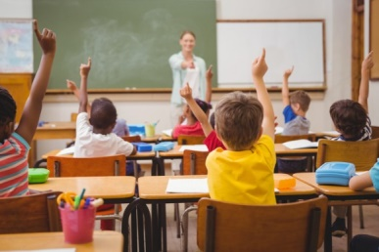 ­­­­­­­­­­­__________________________________

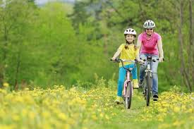__________________________________

1. Estudamos que a Declaração Universal dos Direitos humanos foi assinada em 1948. É um documento que serve de base para que os direitos de todas as pessoas sejam respeitados.

Marque **V** para alternativas verdadeiras e **F** para falsas. ( 0,5 cada – 2,0)

( ) A declaração Universal dos Direitos Humanos foi a primeira tentativa de estabelecer igualdade, justiça e liberdade para as pessoas.

( ) Todas as pessoas têm direito à vida, isso significa que também devem ser livres e se sentirem seguras.

( ) Os artigos desse documento defendem os direitos de todos os seres humanos.

( ) Os direitos das crianças não estão incluídos na Declaração Universal dos Direitos Humanos

( ) Os direitos humanos são importantes para manter a paz e a justiça.

1. Sobre os deveres dos cidadãos, classifique as afirmativas em Verdadeiras (**V**) ou falsas ( **F**). ( 0,5 cada – 2,0)

( ) Obedecer as leis que acha importante.

( ) Respeitar os direitos de outros cidadãos.

( ) Cuidar do meio ambiente.

( ) Pagar tributos e impostos.

1. Sobre os direitos dos cidadãos. Marque as alternativas corretas. (1,0)

( ) Os direitos dos cidadão se estendem a crianças, adultos e idosos, independentes de serem homens e mulheres.

( ) Antigamente apenas as mulheres podiam votar e agora homens e mulheres possuem o mesmo direito.

( ) Por serem mais vulneráveis, os idosos e as crianças possuem direitos elaborados especificamente para eles.